Alla scoperta del pastore maremmano abruzzese
10 maggio 2021
|IN ATTUALITÀ, PRIMO PIANO
|DI LORENZO ARDUINI
Con la bella stagione è possibile incontrare sui sentieri le greggi protette dai cani da guardianìa. La razza più diffusa è il maremmano abruzzese, che non attacca indiscriminatamente, anche se gli escursionisti devono seguire delle buone norme di comportamento
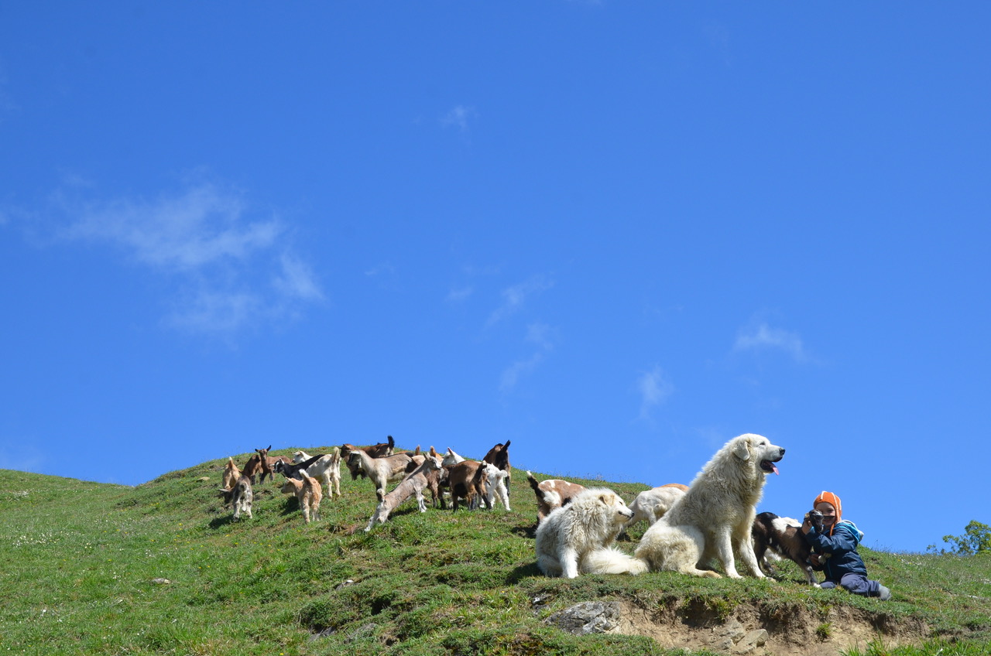
Pastori maremmani abruzzesi mentre sorvegliano il gregge © Società agricola L'Eremo
A primavera è tempo di transumanza, le greggi vengono portate negli alpeggi per trascorrere lì i mesi estivi. E, insieme a loro, in quota arrivano anche i fedeli cani da guardianìa. Quei cani, ovvero, che hanno il compito di proteggere pecore e capre dagli attacchi dei predatori, in primis dei lupi. La razza più diffusa tra i cani da guardianìa è il pastore maremmano abruzzese, per molti la più indicata a svolgere questa funzione di protezione, insita ormai nel suo Dna. È un cane che, con l’aumento della popolazione del lupo, è il più utilizzato non solo in Appennino, ma anche sull’arco alpino.
Contemporaneamente i mesi primaverili e quelli estivi sono quelli che vedono il maggior numero di escursionisti percorrere i sentieri. A molti sarà capitato di incontrare sui propri passi un gregge con i relativi grandi cani bianchi. Abbiamo dunque cercato (attraverso due interviste ad altrettanti addetti ai lavori) di conoscere meglio la razza del pastore maremmano abruzzese, per avere chiara la sua indole e il suo ruolo, oltre ai comportamenti da osservare in caso di incontro durante le escursioni.
Attitudine innata a difendere qualsiasi cosa gli venga affidata
A Santa Iona di Ovindoli (AQ) l’Allevamento del Velino Sirente alleva da anni proprio i pastori maremmani abruzzesi, con l’obiettivo di prepararli all’inserimento nelle aziende per sorvegliare le greggi.
«Il maremmano abruzzese storicamente è sempre stato utilizzato per la guardianìa, in quanto è una cane con un’attitudine innata a difendere qualsiasi cosa gli venga affidata», spiega Mauro Di Fonzo, che, oltre a lavorare nell’allevamento, è vicepresidente del Circolo del pastore maremmano abruzzese. «È un cane affidabile ed equilibrato, da sempre usato anche nei contesti antropizzati. Trascorrendo i mesi invernali nei paesi, infatti, questa razza è abituata alla presenza umana. Un fatto che la rende meno aggressiva, anche nei confronti degli escursionisti che si avvicinano alle greggi».
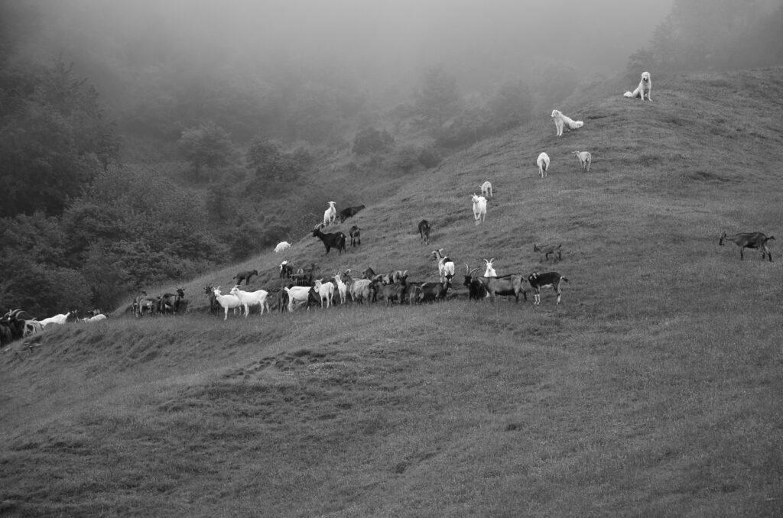
Un gregge con, in alto, i cani da guardianìa © Società agricola L'Eremo
Un cane abituato all’uomo, che non attacca indiscriminatamente
Il pastore maremmano abruzzese non è un cane che attacca indiscriminatamente ogni escursionista che si avvicina al gregge.
«Prima abbaiano per far sentire la loro presenza. Se la persona si continua ad avvicinare allora si parano tra lui e il gregge. Solo in un terzo momento, se viene palesemente invaso lo spazio del gregge, può intervenire verso quella che considera una minaccia. Dunque è un cane che dà numerosi segnali che bisogna saper cogliere oltre che il margine all’escursionista di evitare incontri ravvicinati tenendo comportamenti appropriati».
Nell’Allevamento del Velino non viene fatta una selezione tra cani idonei alla guardianìa e altri che non lo sono. Di Fonzo spiega che potenzialmente sono tutti in grado di svolgere questo compito.
«È fondamentale dare loro il giusto imprinting fin da cuccioli inserendoli tra il bestiame, in modo da creare un legame con esso. Da non trascurare l’aspetto di interazione con le persone, per fare in modo di poterlo gestire in montagna, dove, appunto, ci sono gli escursionisti. Attenzione però: la socialità con l’uomo non deve prevalere a quella con il bestiame. Il cane si deve affezionare più a pecore e capre che all’essere umano. È doveroso trovare la giusta via di mezzo».
I pastori maremmani abruzzesi generalmente vengono inseriti con il bestiame a partire dal 60esimo giorno di età. Nelle aziende possono essere trasferiti dopo il 70esimo.
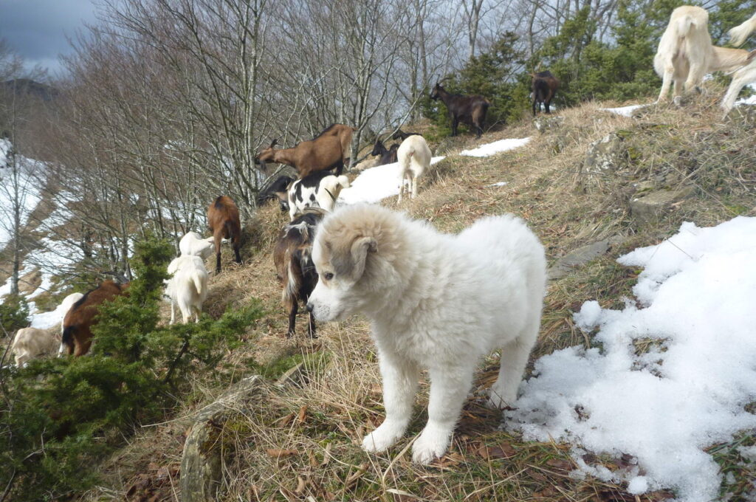
Cucciolo di pastore maremmano abruzzese © Società agricola L'Eremo
Un’arma di difesa che protegge greggi e predatori
I soci del Circolo del pastore maremmano, di cui Di Fonzo è vicepresidente, negli ultimi dieci anni hanno ceduto circa 200 cani ad aziende agricole dell’arco alpino. «Il maremmano abruzzese si adatta a qualsiasi situazione. Bisogna saperlo educare e gestire, il resto è tutto nella sua memoria di razza. In Australia lo hanno utilizzato, con successo, anche nella difesa dei pinguini».
Tra i compiti del circolo c’è proprio questo: facilitare l’inserimento di questi cani, grazie a collaborazioni con enti locali e aree protette, soprattutto dell’arco alpino.
«Utilizzare il cane è un’arma di difesa “biologica”: protegge sia le greggi sia il predatore».
Ma come tutte le armi bisogna saperle preparare ed usare con cura ed attenzione.

